Стратиграфическая колонка Восточно-Европейской платформы
группа |  | система | отдел | Эпоха складчатости | индекс | Мощность в м | литология | Характеристика пород
К а й н о з о й |  | четвертичная | Голоцен |  | Q | До 50 м | 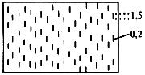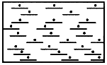  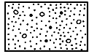 | Ледниковые отложения, лессы, суглинки, песчано-глинистые галечники
 |  | четвертичная | Неоплейстоцен
 |  | четвертичная | Эоплейстоцен
 |  | неоген | Плиоцен |  | N₂ | До 100 м | 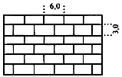  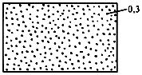  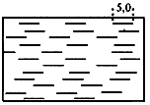 | Известняки-ракушечники, пески, глины
 |  | неоген | Миоцен |  | N₁ | До 100 м | 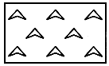 | Кварцевые и глаукомитовые пески, глины, известняки, гипсы, ангидриты
 |  | палеоген | Олигоцен |  | P₃ | 100 м | 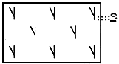  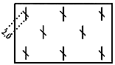 | Пески, глины, опоки, диатомиты
 |  | палеоген | Эоцен |  | P₂ | 100 м | 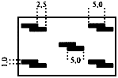 | Пески, глины, бурые угли
 |  | палеоген | Палеоцен |  | P₁ | 100 м |  | Песчано-глинистые, глинистые, карбонатные породы, опоки
М е з о з о й |  | мел | верхний |  | K₂ | 500 м |  | Карбонатные породы
 |  | мел | нижний |  | K₁ | 500 м | 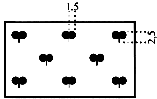 | Песчано глинистые отложения, конкреции фосфоритов
 |  | юра | верхний |  | J₃ | До 200 м | 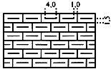 | Глины, пески, глауконитовые и фосфоритовые желваки, горючие сланцы, нефть, газ, мергели
 |  | юра | средний |  | J₂ | До 200 м |  | Морские песчано-глинистые отложения
 |  | юра | нижний |  | J₁ | До 200 м | 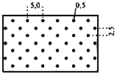 | Уголь, песчаники, песчано-глинистые отложения
 |  | триас | верхний |  | T₃ | 200 м |  | красноцветные песчано-глинисто-мергельные породы
 |  | триас | средний |  | T₂ | 200 м |  | Глины, песчаники
 |  | триас | нижний |  | T₁ | 200 м |  | мергели, глины, песчаники
П а л е о з о й |  | пермь | верхний |  | P₂ | 1 км | 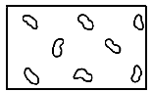    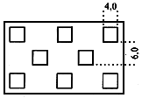 | красноцветные конгломераты, галечники, песчаники, глины, мергели, доломиты, известняки, соли
 |  | пермь | нижний |  | P₁ | 1 км | 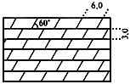 | Известняки, доломиты, песчаники, алевролиты, гипсы, ангидриты
 |  | карбон | верхний |  | C₃ | 1-1,5 км | 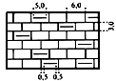 | Известняки с примесью терригенного материала | Герцинская ингрессия
 |  | карбон | средний |  | C₂ | 1-1,5 км |  | Песчаники, глины, пески, известняки, мергели, доломиты | Герцинская ингрессия
 |  | карбон | нижний |  | C₁ | 1-1,5 км | 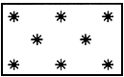 | Известняки, глины, пески, бокситы, озерные железные руды, каменный и бурый уголь, нефть | Герцинская ингрессия
 |  | девон | верхний |  | D₃ | 2 км | 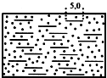 | Песчано-глинистые отложения, галечники, глины | Герцинская ингрессия
 |  | девон | средний |  | D₂ | 2 км |  | Красноцветные глины, песчаники, мергели, известняки, линзы соли | Герцинская ингрессия
 |  | девон | нижний |  | D₁ | 2 км |  | Красноцветные песчано-глинистые отложения, кварцевые песчаники | Герцинская ингрессия
 |  | силур | верхний |  | S₂ | 1-2 км |  | карбонатные и карбонатно-глинистые породы: известняки различной окраски, тонкослоистые мергели, реже глины
 |  | силур | нижний |  | S₁ | 1-2 км
 |  | ордовик | верхний |  | O₃ | 0,3 км |  | Известняки, доломиты, мергели | Каледонская ингрессия
 |  | ордовик | средний |  | O₂ | 0,3 км | 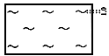 | Карбонатно-терригенные отложения, горючие сланцы | Каледонская ингрессия
 |  | ордовик | нижний |  | O₁ | 0,3 км |  | Терригенные породы, глауконитовые песчаники | Каледонская ингрессия
 |  | кембрий | верхний |  | Є₃ | До 1 км | 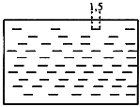 | Песчаники, алевролиты | Каледонская ингрессия
 |  | кембрий | средний |  | Є₂
 |  | кембрий | нижний |  | Є₁ | До 1 км |  | Глины, песчаники, конгломераты | Каледонская ингрессия
П р о т е р о з о й | верхний | венд | верхний |  | V₂ | 5-8 км | 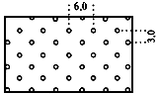  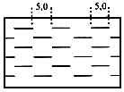 | конгломераты, гравелиты, песчаники, алевролиты и аргиллиты, не метаморфизованны
П р о т е р о з о й | верхний | венд | нижний |  | V₁ | 5-8 км
П р о т е р о з о й | нижний |  |  | Свекофенская | PR₁ | 3 км | 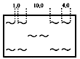  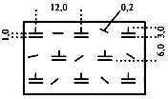  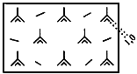  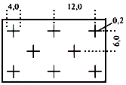 | комплекс гнейсов  кислых и средних вулканических пород,  спилиты, спилито-кератофиры, массивные гранитоиды
А р х е й |  |  |  | ребольско-днепровская складчатость, позднеархейская складчатость | AR | 10 км | 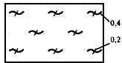  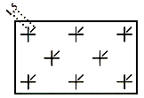  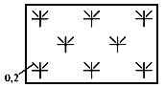 | биотитовые гнейсы и гранито-гнейсы, амфиболиты, амфиболитовые гнейсы, биотит-гранатовые, кианитовые гнейсы, биотитовые и двуслюдяные граниты

